ПЛИТА № 9
№ п/п | ФИО | Дата рождения | Родственники | Материалы о солдате
 |  |  |  | Воспоминания родственников, документы из семейных архивов | Электронный альбом | Материалы музея  школы | Книги регистрации военкомата  г. Новочеркасска  1941-1945гг. | Книга «Память народа» | Примечание
1 | Матвеев Михаил Викторович | 1912 |  |  | есть | - |  | есть
2 | Матвеев Михаил Николаевич | 1922 | Мать Степанида Никандровна |  | есть
3 | Матвеев Николай Васильевич | 1913 |  |  | есть
4 | Матлахов Михаил Семенович | 1910 |  |  | есть
5 | Меренков Дмитрий Филиппович | 1926 |  |  | есть
6 | Меренков Иван Филиппович | 1912 |  |  | есть
7 | Меренков Семен Гаврилович | 1907 |  |  | есть
8 | Меренков Стефан Платонович | 1904 |  |  | есть
9 | Мигунов Михаил Федорович | 1904 |  |  | есть
10 | Михайлов Андрей Алексеевич | 1909 |  |  | есть
11 | Михайлов Александр Филиппович | 1903 |  |  | есть
 | Михайлов Андрей Филиппович | -
12 | Михайлов Григорий Петрович | 1899 |  |  | есть
13 | Михайлов Яков Гаврилович | 1913 |  |  | есть
14 | Недомеркин Иван Куприянович | 1913 |  |  | есть
15 | Николаев Григорий Яковлевич | 1915 |  |  | есть
16 | Николаев Георгий Яковлевич | -
17 | Николаев Мефодий Николаевич | -
18 | Николаев Мефодий Яковлевич | 1917 |  |  | есть |  |  |  | Михаил
19 | Николаев И. Н. | -

Матвеев
Михаил Викторович

Красноармеец
Дата рождения  __.__.1912  Дата и место призыва  __.05.1941Новочеркасский ГВК, Ростовская обл., г. Новочеркасск  Дата выбытия  __.05.1943  Причина выбытия  пропал без вести  Источник информации  ЦАМО  Номер фонда ист. информации  58  Номер описи ист. информации  977520  Номер дела ист. информации  635  Информация о донесении  Дата рождения  __.__.1912  Место рождения  Новочеркасск  Судьба  попал в плен  Место пленения  Смоленск  Лагерь  шталаг II G (323)  Лагерный номер  6387  Дата пленения  03.08.1941  Источник информации  Архив ФСБ - г. Ростов-на-Дону  Номер дела ист. информации  24_001  1943  Донесения о потерях  МАТВЕЕВ Михаил Викторович  Печатная Книга Памяти  Дата рождения: __.__.1912  Дата выбытия: __.05.1943  Информация об архиве -  Источник информации: Книга памяти. Ростовская область. Том 8 | 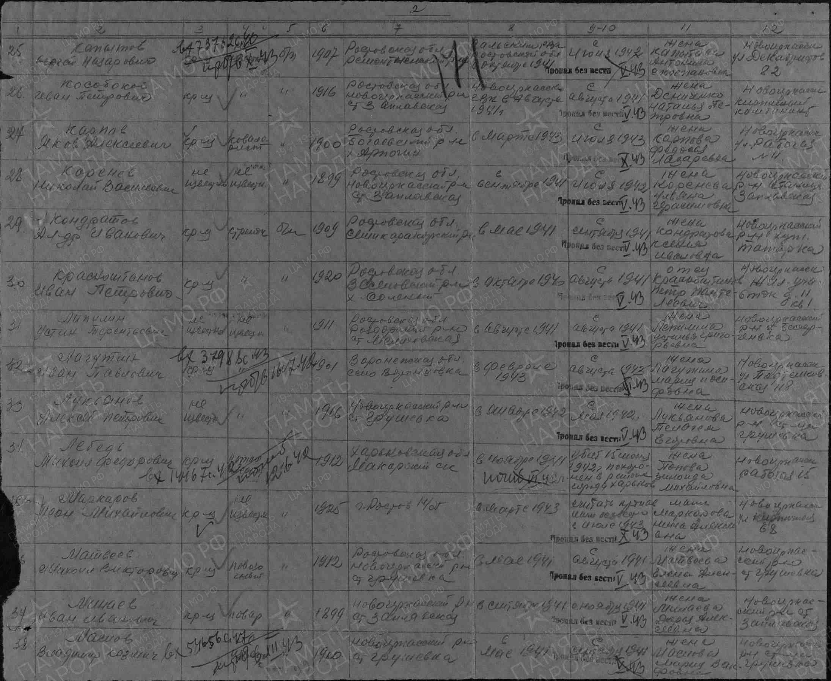  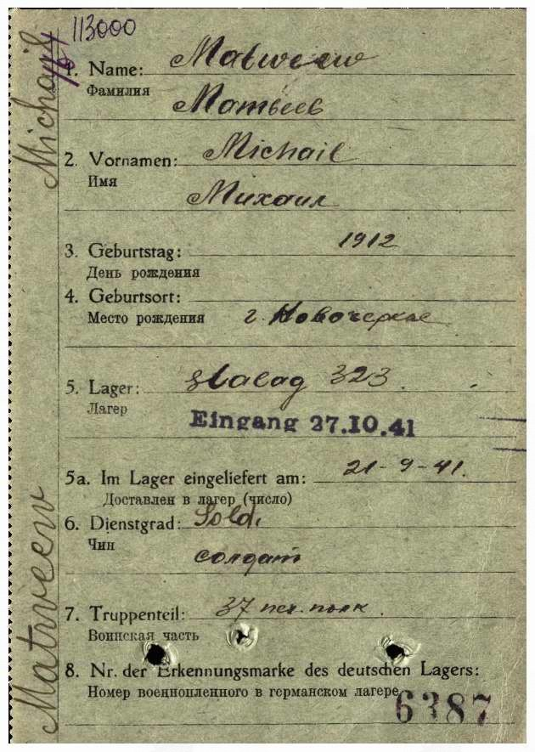
  Номер донесения: 59301
  Тип донесения: Донесения послевоенного периода
  Дата донесения: 12.08.1947
  Название части: новочеркасский ГВК ростовской обл.
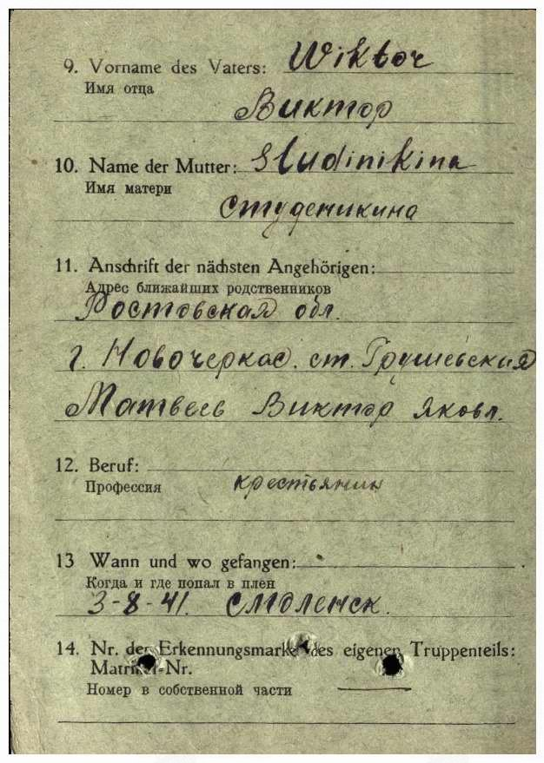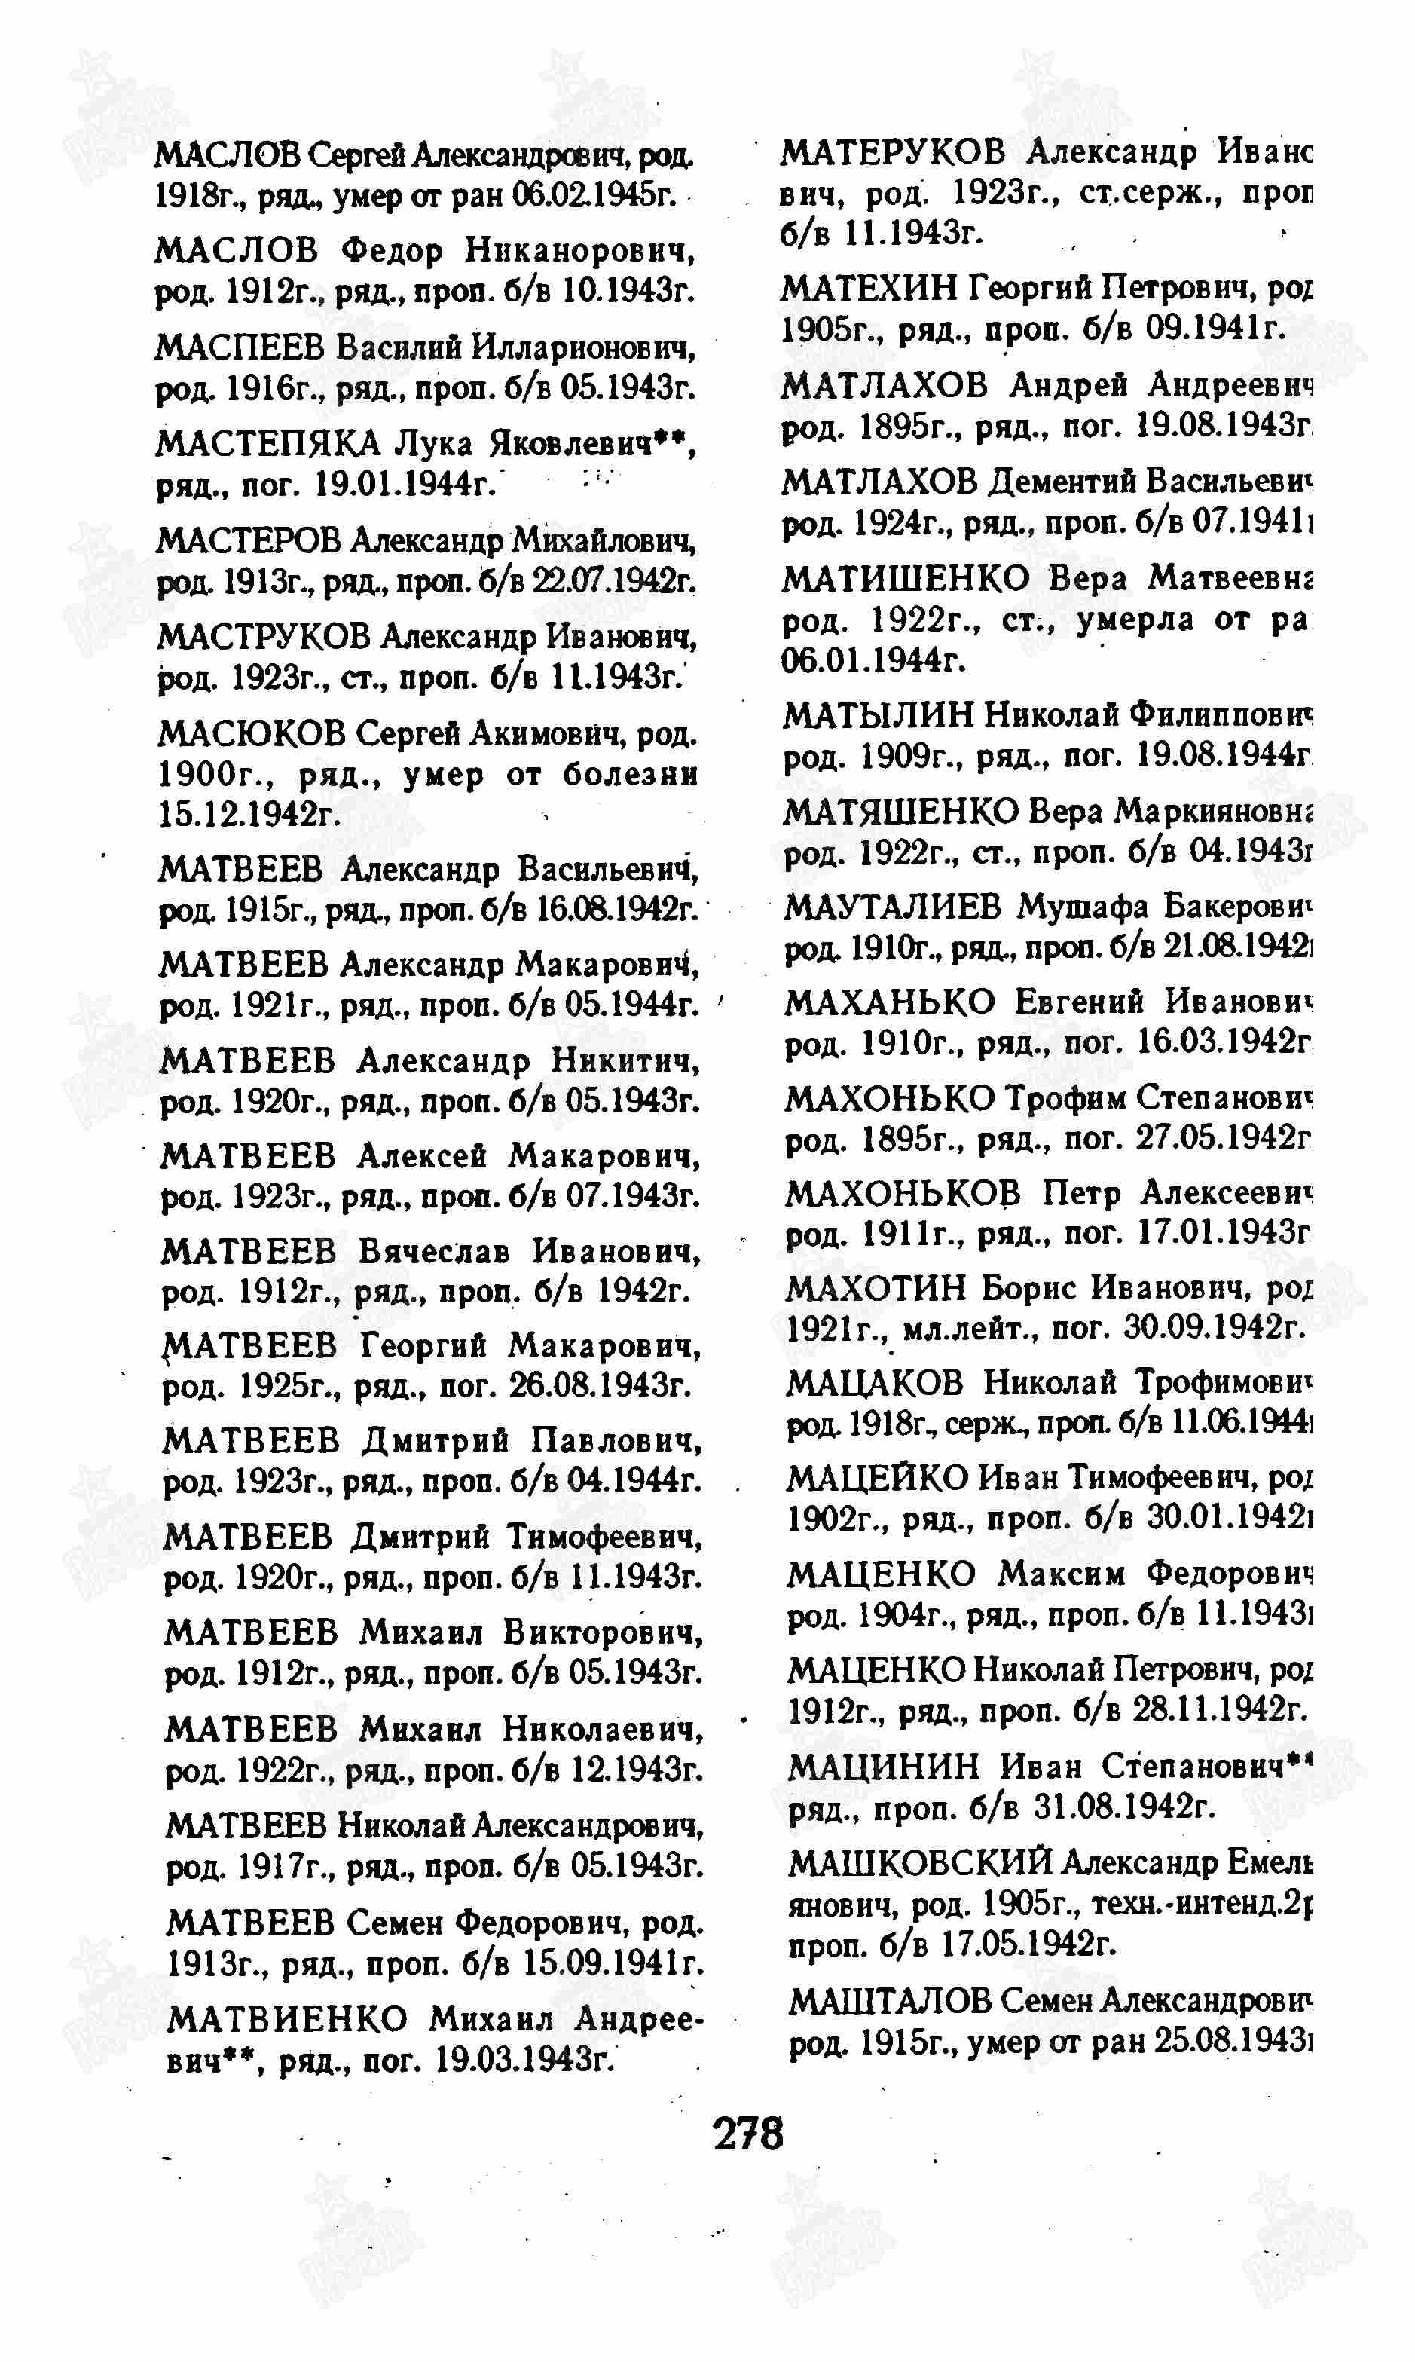
Матвеев
Михаил Николаевич

Красноармеец, мать – Матвеева Степанида Никандровна
Дата рождения  __.__.1922  Дата и место призыва  18.02.1942 Новочеркасский ГВК, Ростовская обл., г. Новочеркасск  Дата выбытия  __.12.1943  Причина выбытия  пропал без вести  Источник информации  ЦАМО  Номер фонда ист. информации  58  Номер описи ист. информации  977520  Номер дела ист. информации  609  Информация о донесении | 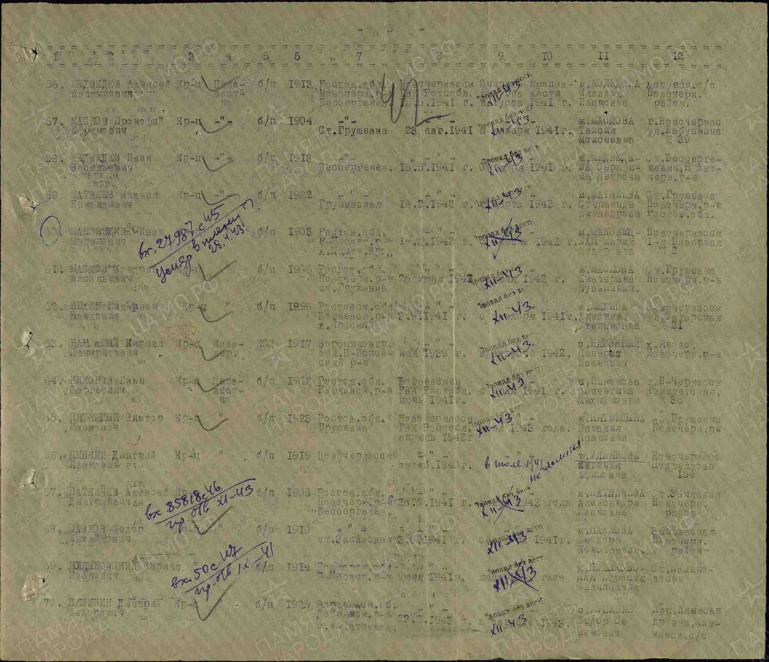
  Номер донесения: 54656
  Тип донесения: Донесения послевоенного периода
  Дата донесения: 28.07.1947
  Название части: новочеркасский ГВК ростовской обл.
Матлак(х)ов
Михаил Семенович

Рядовой, жена – Матлакова Татьяна Иосифовна

Дата рождения  __.__.1910  Место рождения  Ростовская обл., Новочеркасский р-н, Грушевский с/с  Дата и место призыва  __.05.1941Новочеркасский ГВК, Ростовская обл., г. Новочеркасск  Дата выбытия  __.05.1943  Причина выбытия  пропал без вести  Источник информации  ЦАМО  Номер фонда ист. информации  58  Номер описи ист. информации  18004  Номер дела ист. информации  554  Информация о донесении | 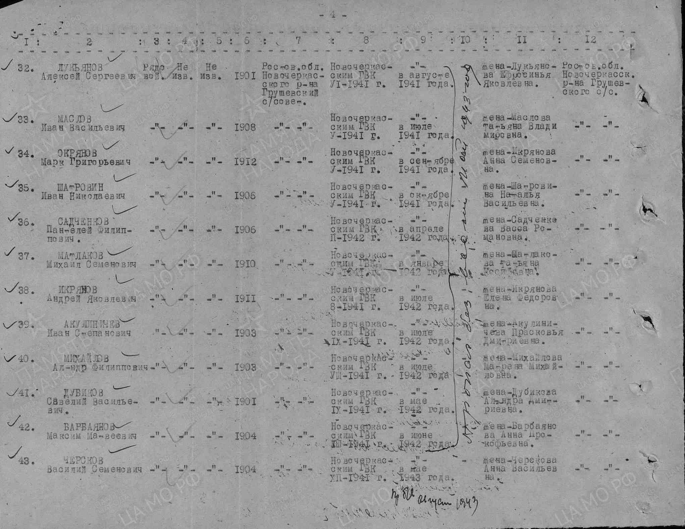
  Номер донесения: 75157
  Тип донесения: Донесения послевоенного периода
  Дата донесения: 09.09.1946
  Название части: новочеркасский ГВК ростовской обл.
Матвеев
Николай Васильевич

Рядовой
Дата рождения  __.__.1913  Место рождения  Ростовская обл., Грушевка  Судьба  попал в плен  Место пленения  Старый Оскол  Лагерь  шталаг XII F  Лагерный номер  16126  Дата пленения  05.07.1942  Источник информации  Архив ФСБ - г. Ростов-на-Дону  Номер дела ист. информации  24_001 | 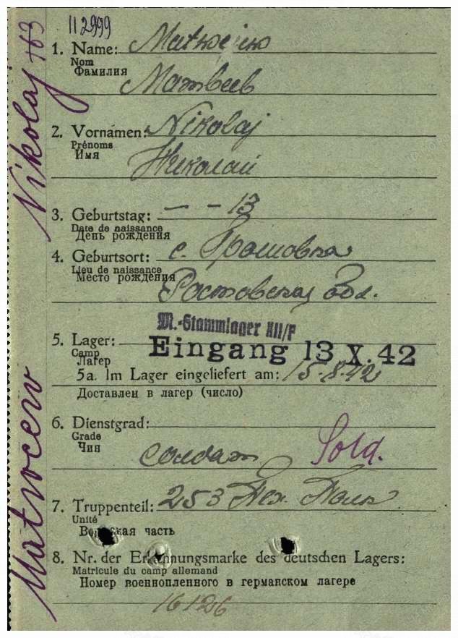
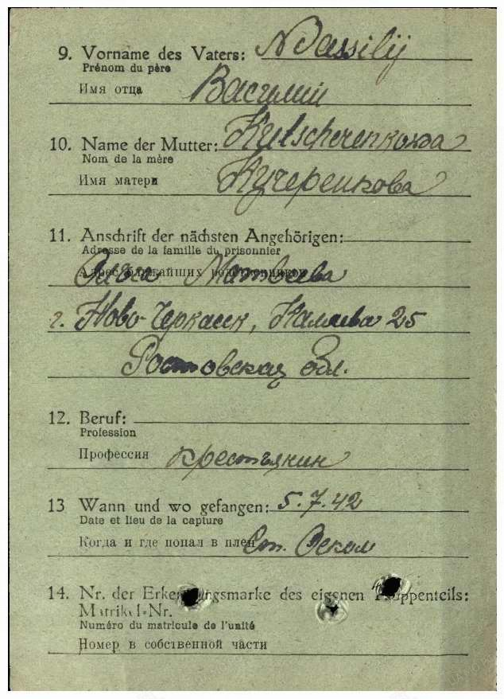

Меренков
Дмитрий Филиппович

гв. Рядовой
Дата рождения  __.__.1926  Место призыва  Новочеркасский РВК, Ростовская обл., Новочеркасский р-н  Архив  ЦАМО  Картотека  Картотека награждений  Расположение документа  шкаф 56б, ящик 4  Дата рождения  __.__.1926  Место призыва  Новочеркасский РВК, Ростовская обл., Новочеркасский р-н  Воинская часть  95 гв. сп 31 гв. сд 11 гв. А 3 БелФ( 95гв. сп, 31 гв. сд, 11 гв. А, 3 БелФ, 59 гв. сп, 3 Белорусского фронта )  Дата поступления на службу  06.05.1943  Кто наградил  59 гв. сп 3 Белорусского фронта ( 95 гв. сп, 31 гв. сд, 11 гв. А, 3 БелФ, 59 гв. сп, 3 Белорусского фронта )  Наименование награды  Медаль «За отвагу»  Номер фонда ист. информации  33  Номер описи ист. информации  690155  Номер дела ист. информации  4234  Архив  ЦАМО | Медаль «За отвагу»  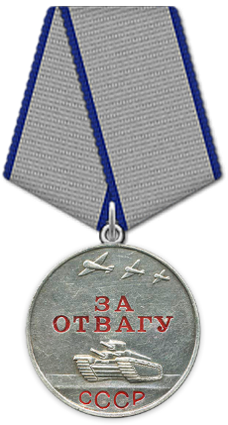

Приказ подразделения
№: 53/н от: 25.07.1944
Фонд: 33
Опись: 690155
Ед.хранения: 4234
№ записи: 36679023

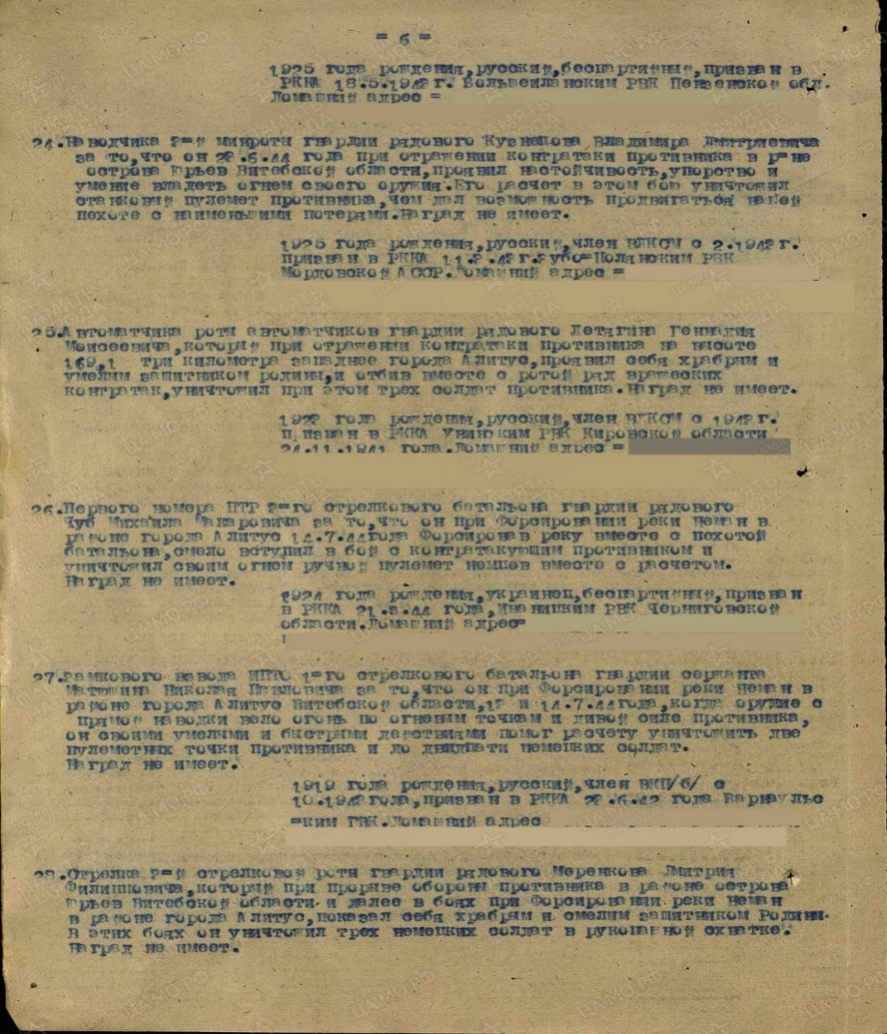

Меренков
Иван Филиппович

Сержант
Дата рождения  __.__.1912  Дата и место призыва  Новочеркасский ГВК, Ростовская обл., г. Новочеркасск  Дата выбытия  __.09.1943  Причина выбытия  пропал без вести  Источник информации  ЦАМО  Номер фонда ист. информации  58  Номер описи ист. информации  18004  Номер дела ист. информации  934  Дата рождения  27.05.1912  Место рождения  Ростов  Судьба  попал в плен как рядовой  Место пленения  Полтава  Лагерь  шталаг 345, шталаг VI K (326), шталаг VI A  Лагерный номер  65975  Дата пленения  11.09.1943  Источник информации  Архив ФСБ - г. Ростов-на-Дону  Номер дела ист. информации  24_001  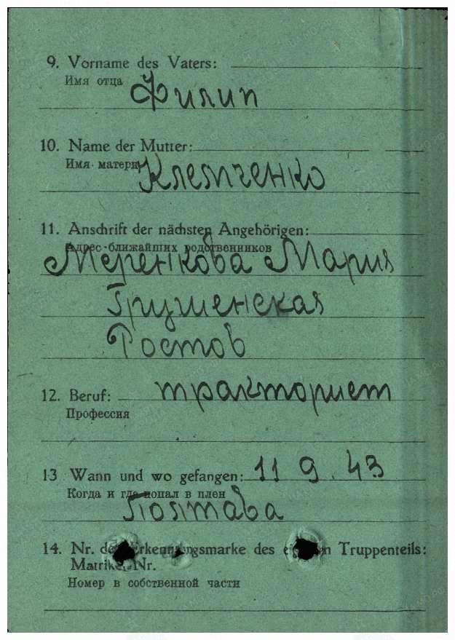 | 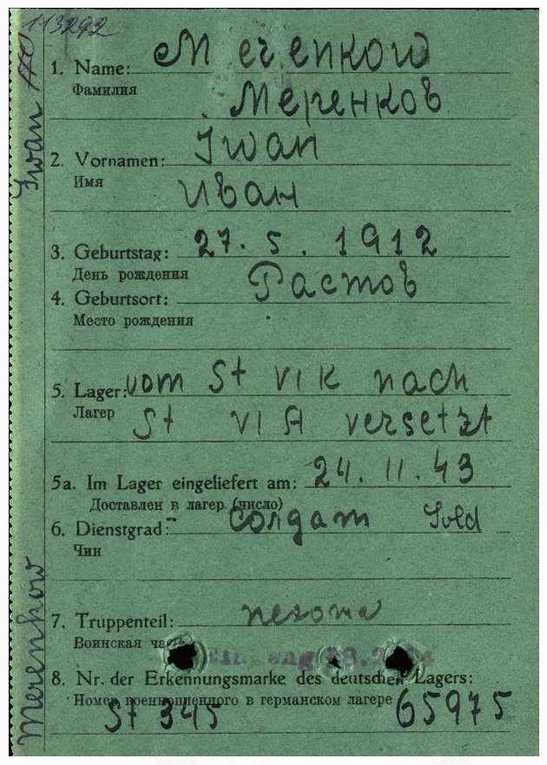  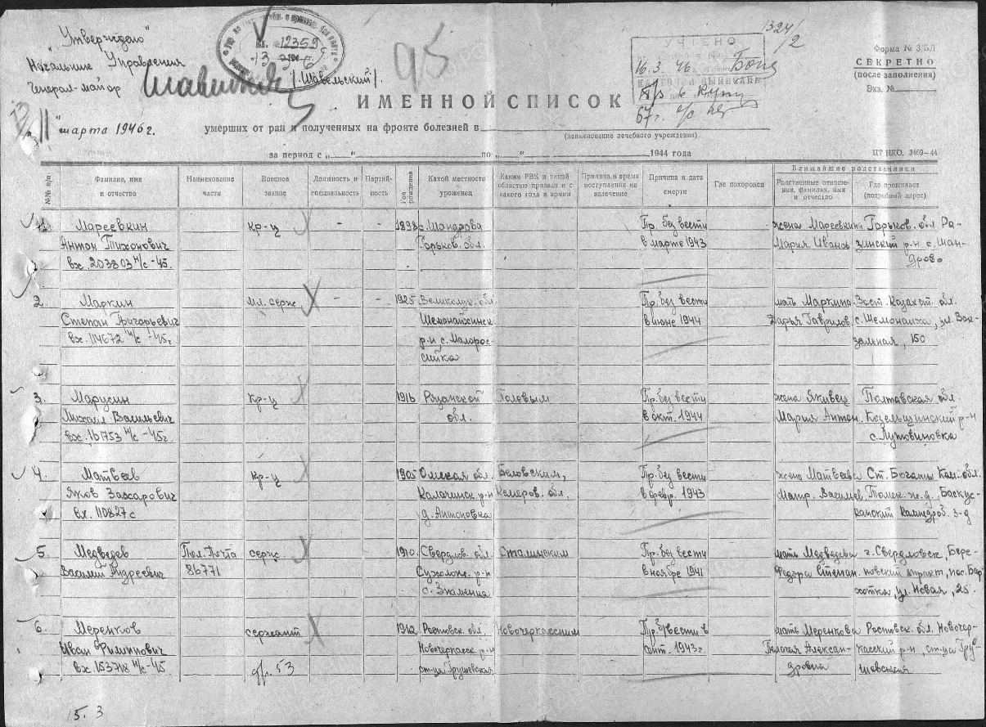
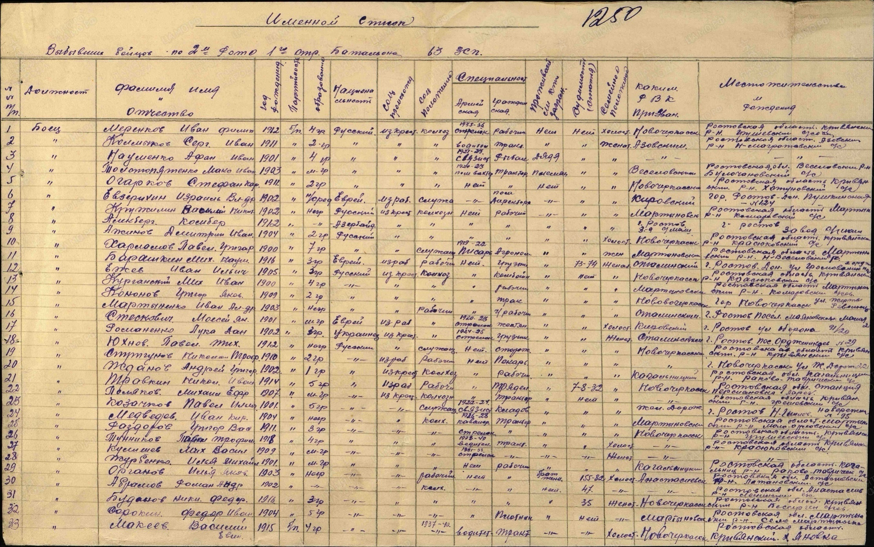

Меренков
Семен Гаврилович

Рядовой, жена – Меренкова Просковья Тимофеевна

Дата рождения  __.__.1907  Место рождения  Ростовская обл., Новочеркасский р-н, Грушевский с/с  Дата и место призыва  __.05.1941Новочеркасский ГВК, Ростовская обл., г. Новочеркасск  Дата выбытия  __.05.1943  Причина выбытия  пропал без вести  Источник информации  ЦАМО  Номер фонда ист. информации  58  Номер описи ист. информации  18004  Номер дела ист. информации  554 | 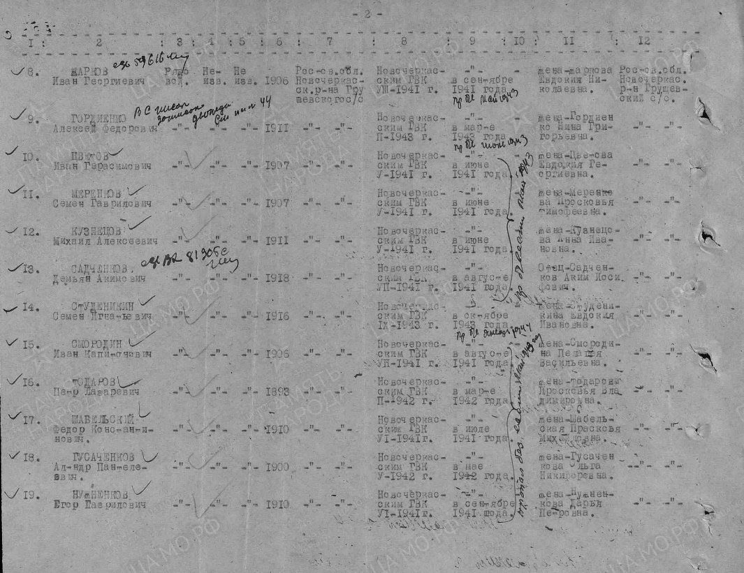

Меренков
Стефан Платонович

Красноармеец
Дата рождения  __.__.1904  Дата и место призыва  20.03.1943 Новочеркасский ГВК, Ростовская обл., г. Новочеркасск  Дата выбытия  __.11.1943  Причина выбытия  пропал без вести  Источник информации  ЦАМО  Номер фонда ист. информации  58  Номер описи ист. информации  977520  Номер дела ист. информации  780  Информация о донесении | 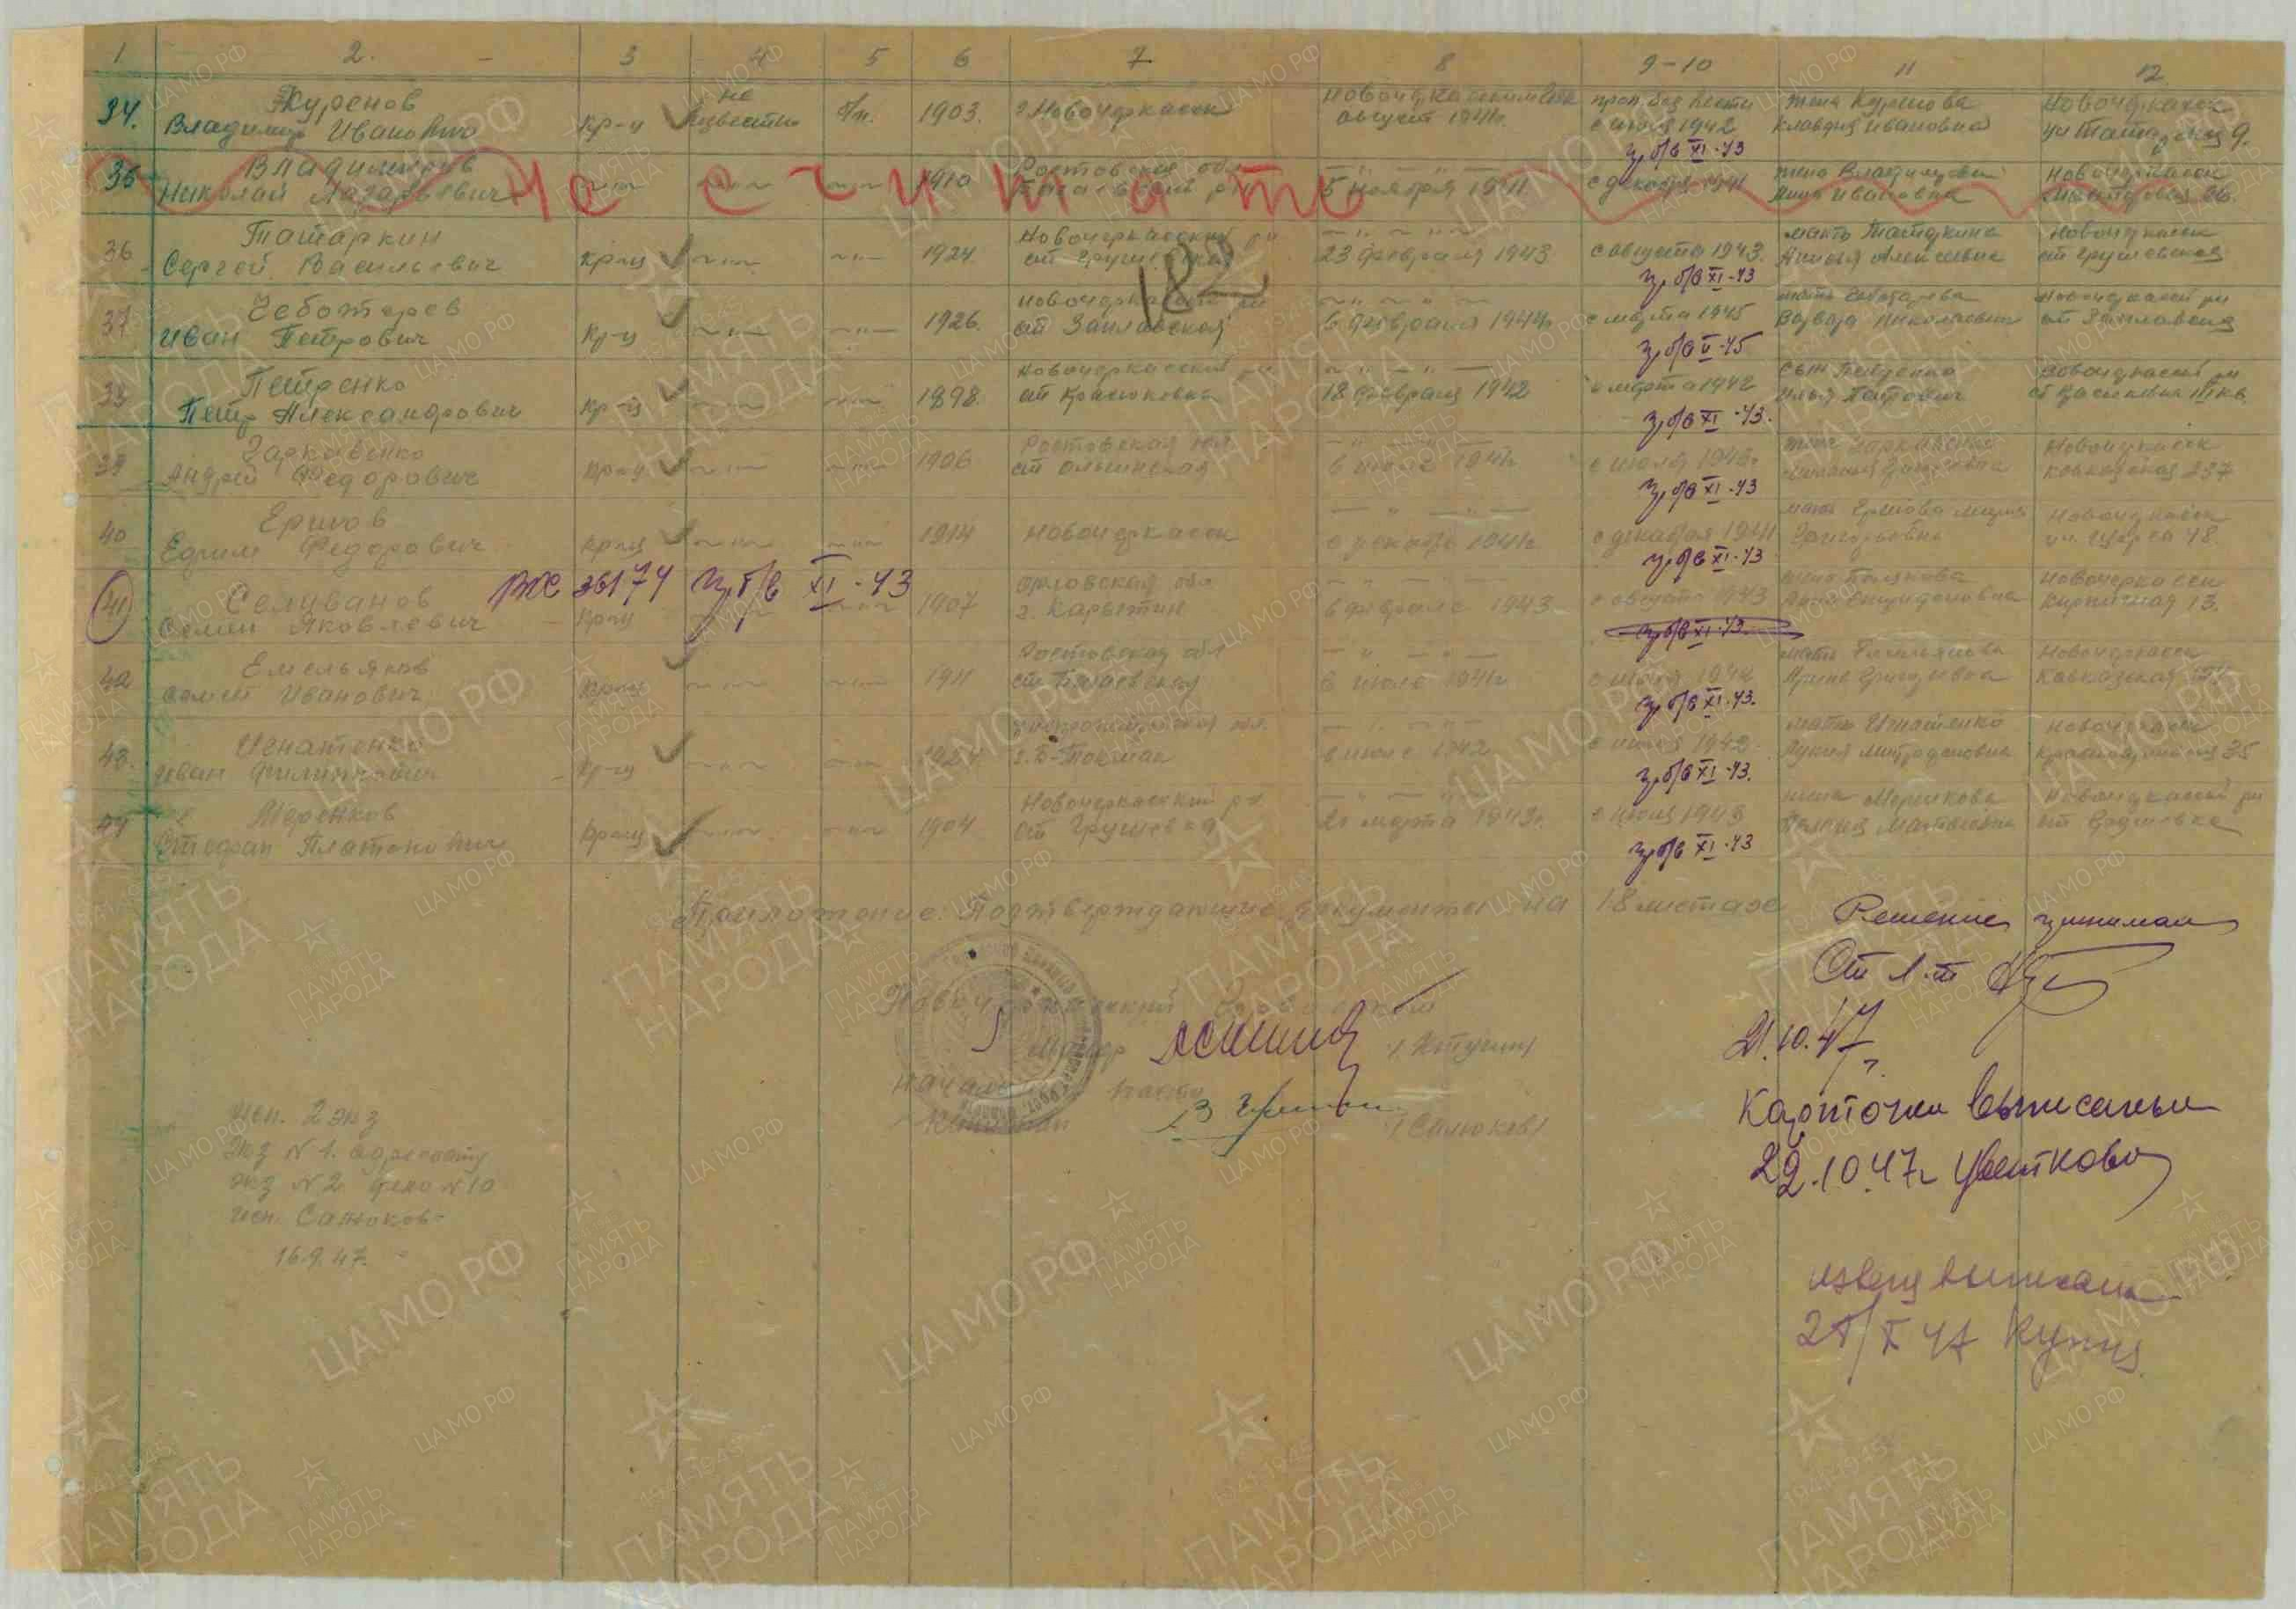
  Номер донесения: 66368
  Тип донесения: Донесения послевоенного периода
  Дата донесения: 20.09.1947
  Название части: новочеркасский ГВК ростовской обл.

МИГУНОВ (плита 9)
Михаил Федорович
Документ, уточняющий потери
Дата рождения: __.__.1904
Место рождения: Курская обл., Корочанский р-н, с. Яблоново
Наименование военкомата: Новочеркасский ГВК, Ростовская обл., г. Новочеркасск
Дата и место призыва: Новочеркасский ГВК, Ростовская обл., г. Новочеркасск
Дата призыва: 20.07.1941
Воинское звание: рядовой
Дата выбытия: __.08.1944
Причина выбытия: пропал без вести
Место призыва: Новочеркасский ГВК, Ростовская обл., г. Новочеркасск
Информация об архиве+
Печатная Книга Памяти
Дата рождения: __.__.1904
Дата выбытия: __.08.1944
Информация об архиве -
Источник информации: Книга памяти. Ростовская область. Том 8 Записи из военкоматов
Дата рождения: __.__.1904
Место рождения: с. Яблоново
Воинское звание: рядовой
Дата выбытия: __.08.1944
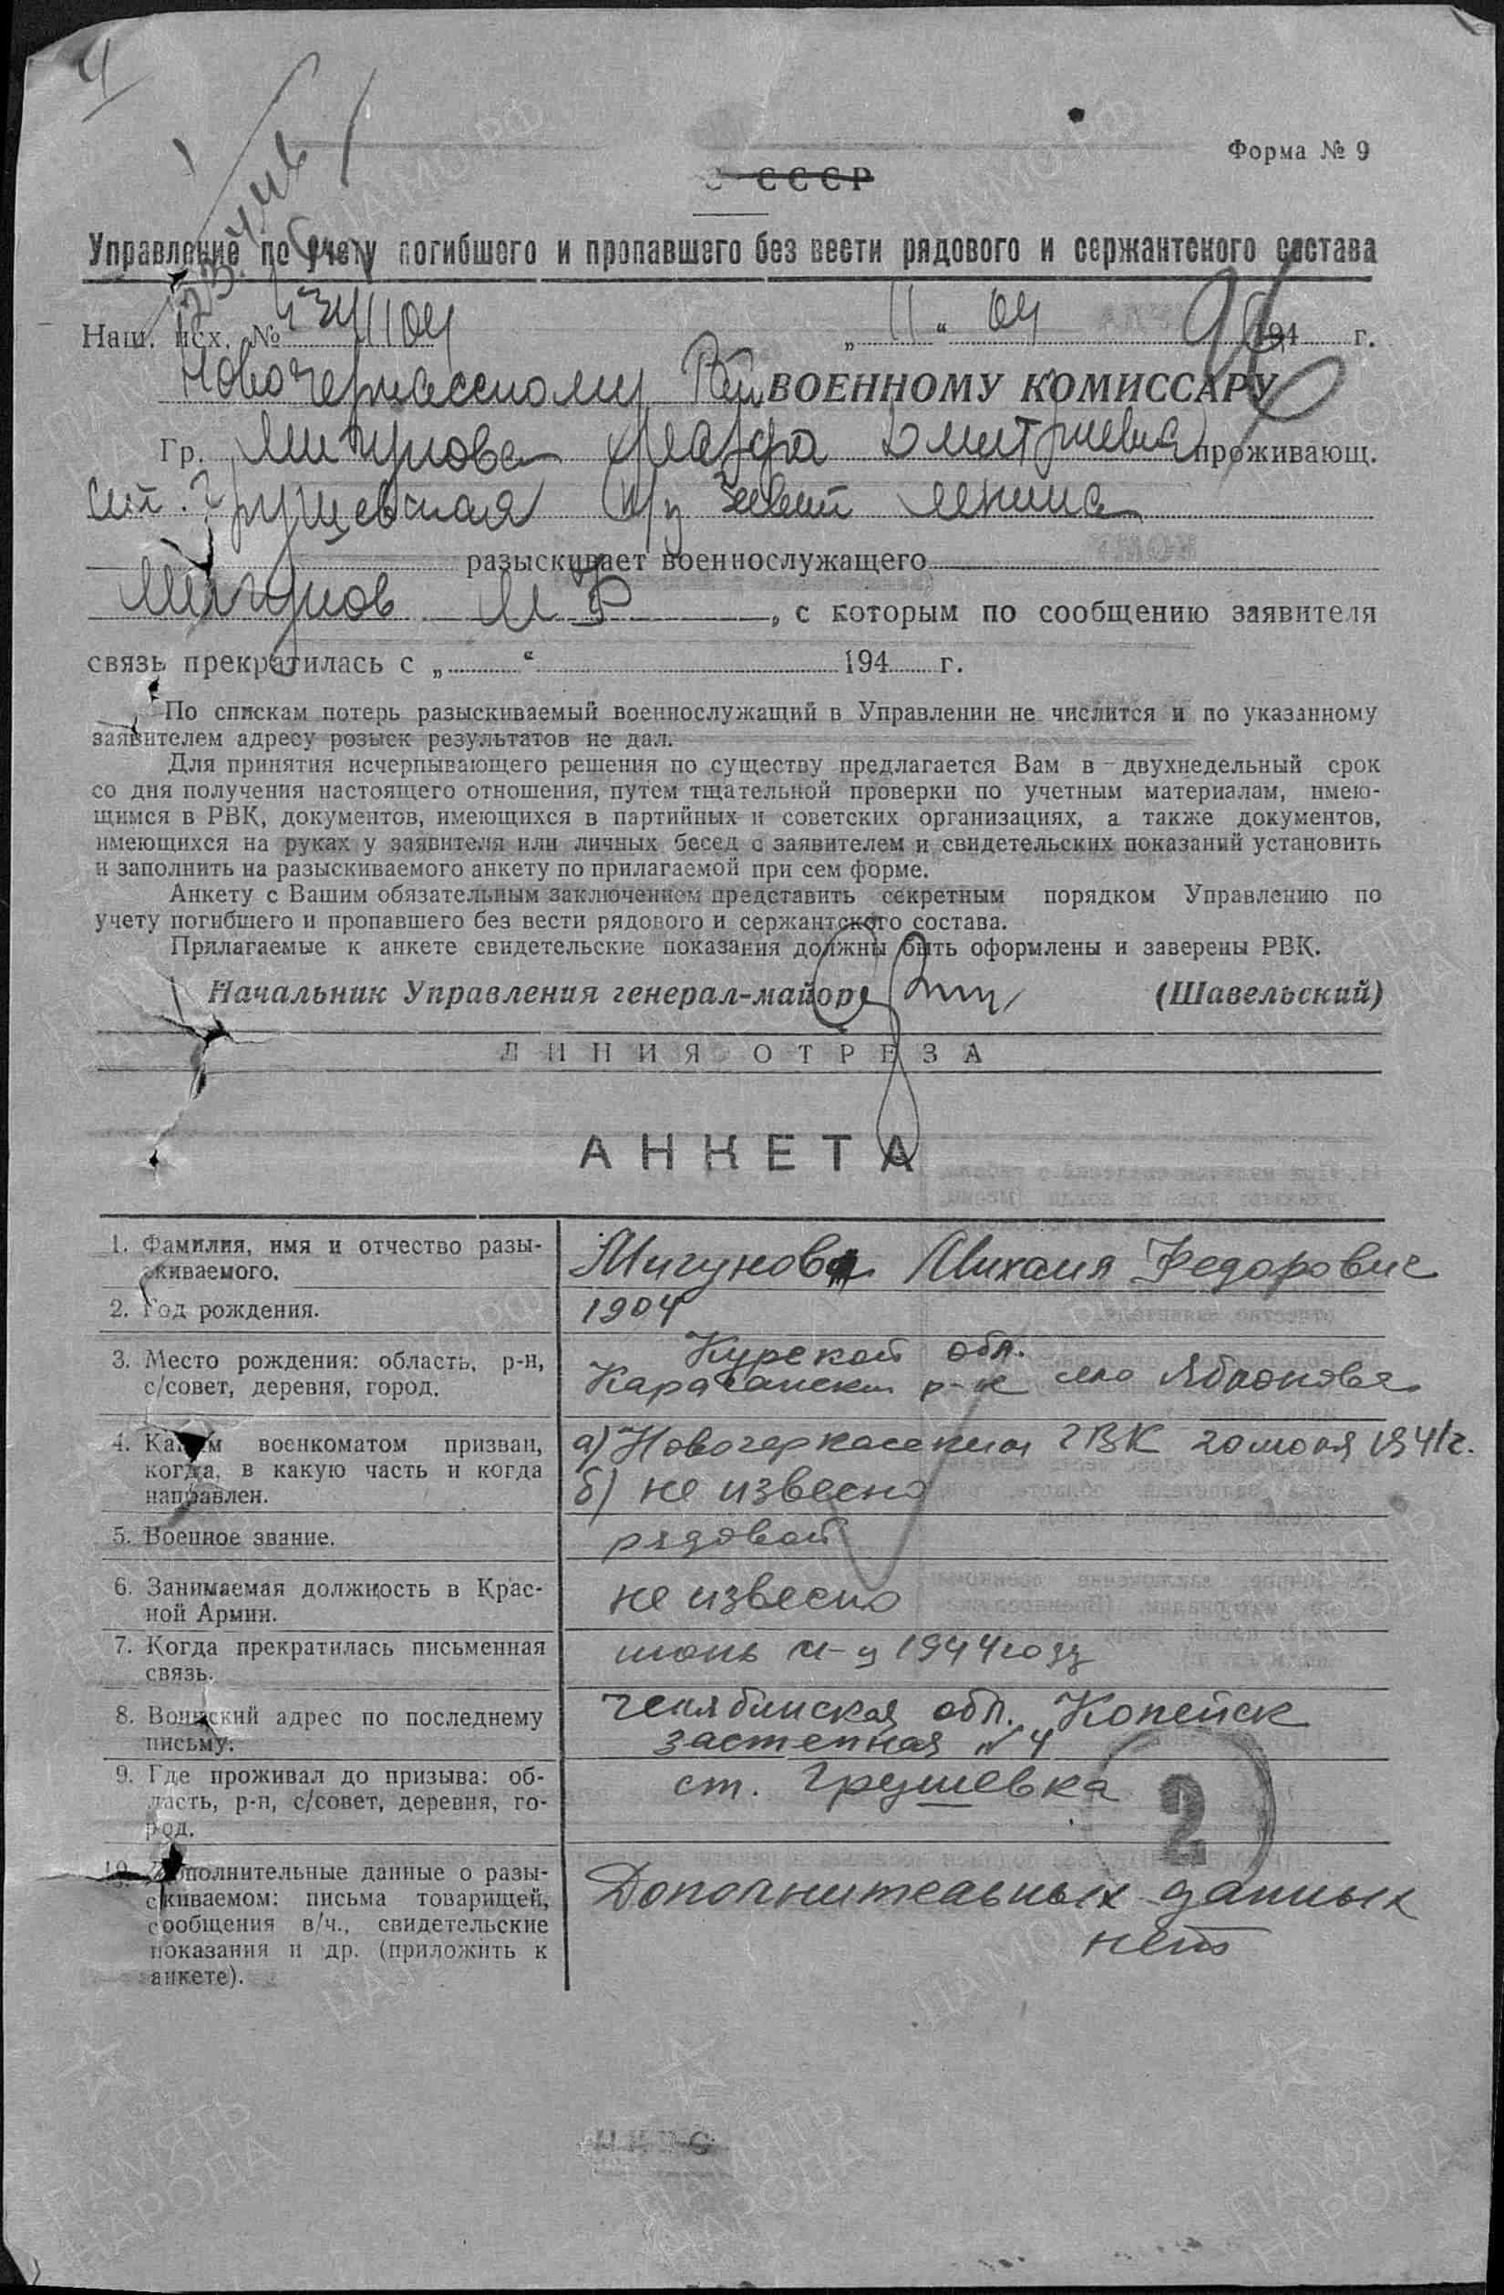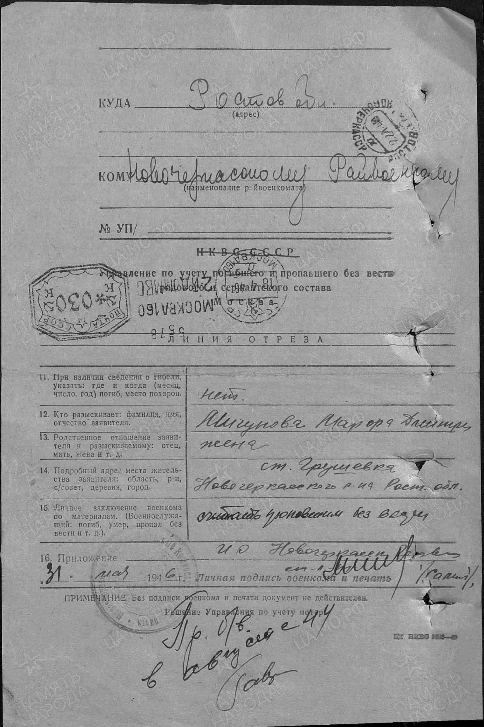

Михайлов
Александр Филиппович

Рядовой, жена – Михайлова Матрена Михайловна

Дата рождения

__.__.1903

Место рождения

Ростовская обл., Новочеркасский р-н, Грушевский с/с

Дата и место призыва

__.08.1941Новочеркасский ГВК, Ростовская обл., г. Новочеркасск

Дата выбытия

__.05.1943

Причина выбытия

пропал без вести

Источник информации

ЦАМО

Номер фонда ист. информации

58

Номер описи ист. информации

18004

Номер дела ист. информации

554
Информация о донесении
Номер донесения: 75157
Тип донесения: Донесения послевоенного периода
Дата донесения: 09.09.1946
Название части: новочеркасский ГВК ростовской обл.

Михайлов
Андрей Филиппович
Донесение о безвозвратных потерях  Дата рождения: __.__.1912  Место рождения: Ростовская обл., Кривянский р-н, ст. Грушевская  Дата и место призыва: Кривянский РВК, Ростовская обл., Кривянский р-н  Воинское звание: красноармеец  Последнее место службы: 4 ва 14 пам  Дата выбытия: 02.07.1942  Причина выбытия: пропал без вести  Место выбытия: Ростовская обл., Цимлянский р-н, Цимлянский с/с, ст-цаЦимлянская, в районе  Информация об архиве -  Источник информации: ЦАМО  Фонд ист. информации: 58  Опись ист. информации: 818883  Дело ист. информации: 1706 | 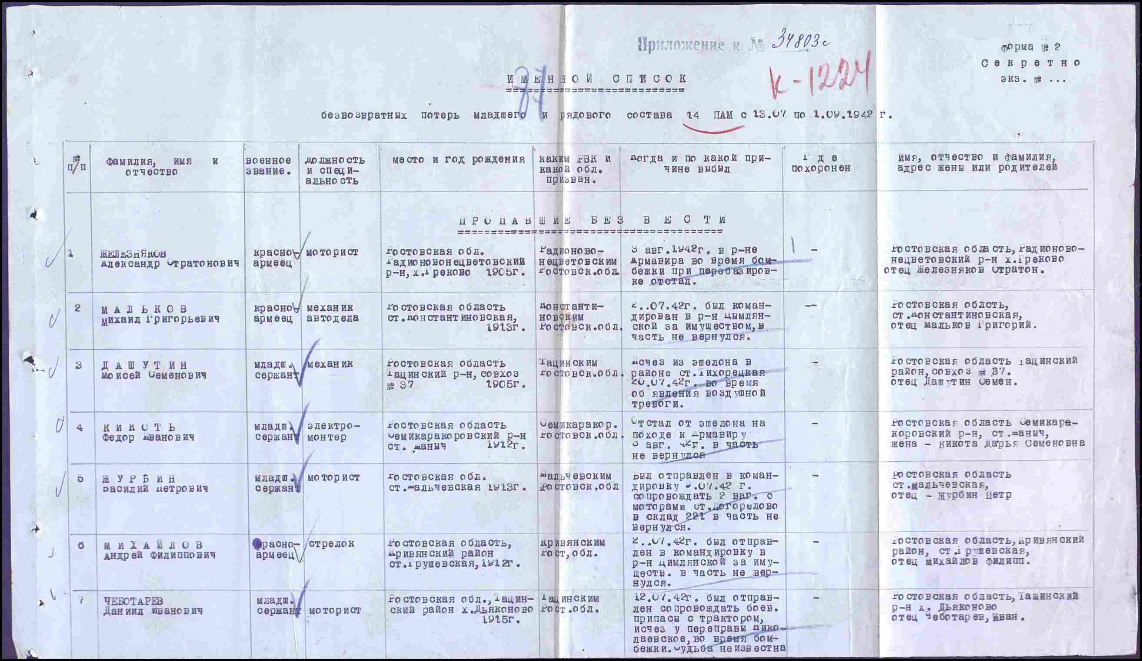

Михайлов
Андрей Алексеевич

Красноармеец
Дата рождения  __.__.1909  Место рождения  Ростовская обл., Новочеркасский р-н, ст. Грушевка  Дата и место призыва  25.08.1941, Новочеркасский ГВК, Ростовская обл., г. Новочеркасск  Дата выбытия  __.10.1941  Причина выбытия  убит  Источник информации  ЦАМО  Номер фонда ист. информации  58  Номер описи ист. информации  18003  Номер дела ист. информации  1247 | 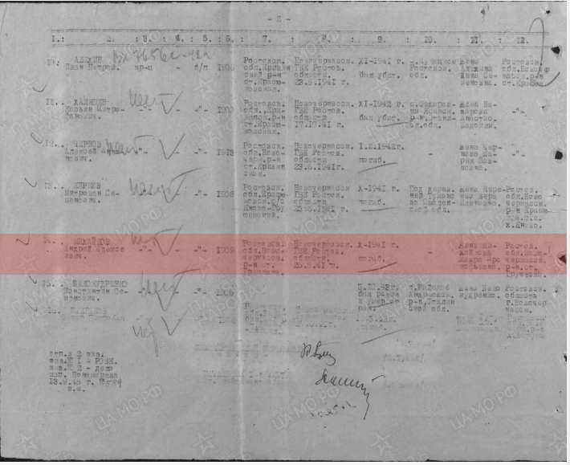

Михайлов
Григорий Петрович

Рядовой
Дата рождения  __.__.1899  Место рождения  Ростовская обл., Новочеркасский р-н, ст. Грушевская  Дата и место призыва  __.02.1942Новочеркасский ГВК, Ростовская обл., г. Новочеркасск  Дата выбытия  __.10.1943  Причина выбытия  пропал без вести  Источник информации  ЦАМО  Номер фонда ист. информации  58  Номер описи ист. информации  18004  Номер дела ист. информации  473 | 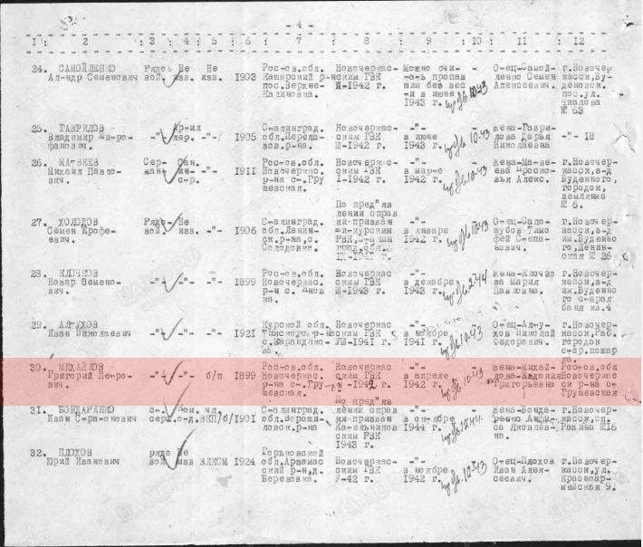

Михайлов
Яков Гаврилович

Красноармеец, жена – Михайлова Прасковья Семеновна
Дата рождения  __.__.1913  Дата и место призыва  01.11.1941 Новочеркасский ГВК, Ростовская обл., г. Новочеркасск  Дата выбытия  __.12.1943  Причина выбытия  пропал без вести  Источник информации  ЦАМО  Номер фонда ист. информации  58  Номер описи ист. информации  977520  Номер дела ист. информации  609  Информация о донесении | 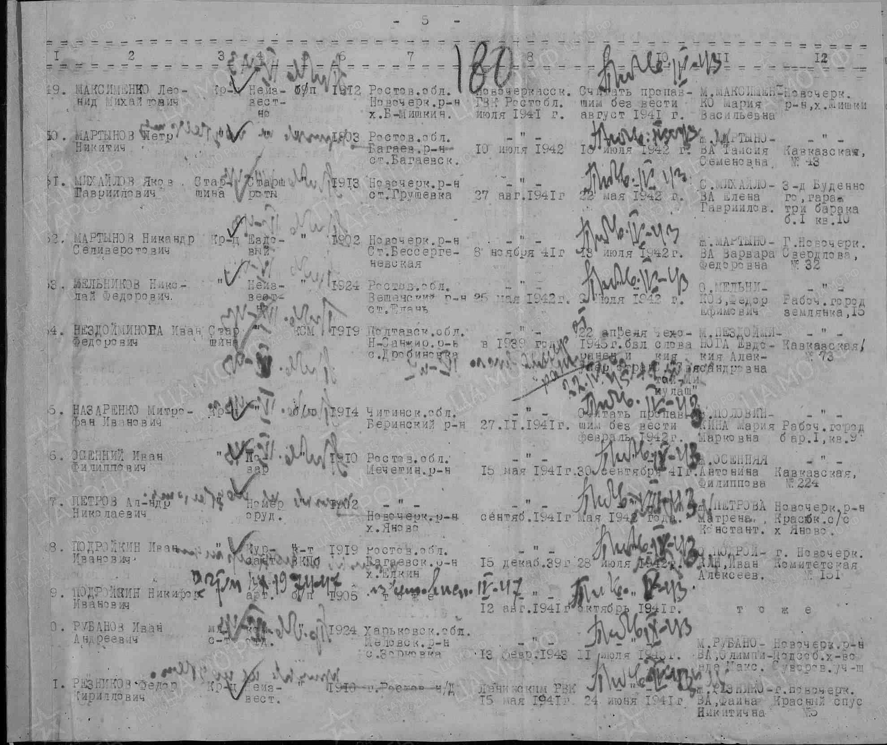
  Номер донесения: 54656
  Тип донесения: Донесения послевоенного периода
  Дата донесения: 28.07.1947
  Название части: новочеркасский ГВК ростовской обл.

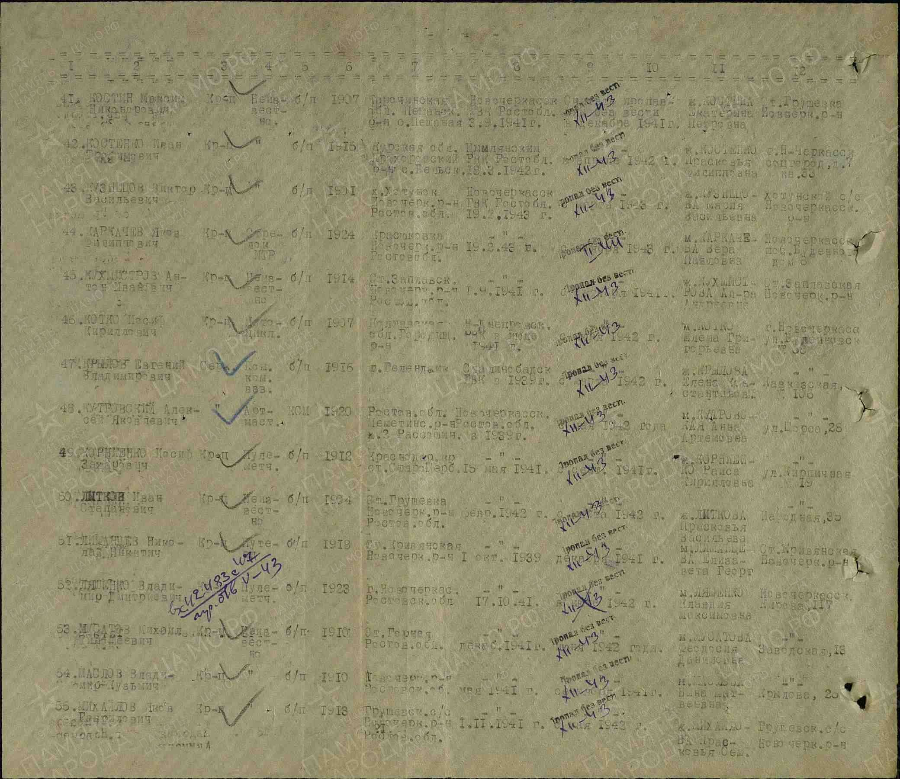

Недомеркин
Иван Куприянович

красноармеец

Дата рождения  __.__.1919  Место рождения  Ростовская обл., Новочеркасский р-н, г. Новочеркасск, станица Грушевка  Дата и место призыва  __.__.1939 Новочеркасский ГВК, Ростовская обл., г. Новочеркасск  Военно-пересыльный пункт  223 азсп 55 А  Выбытие из воинской части  20.04.1943  Куда выбыл  161 ошр  Источник информации  ЦАМО  Номер фонда ист. информации  8519  Номер описи ист. информации  34919с  Номер дела ист. информации  27 | 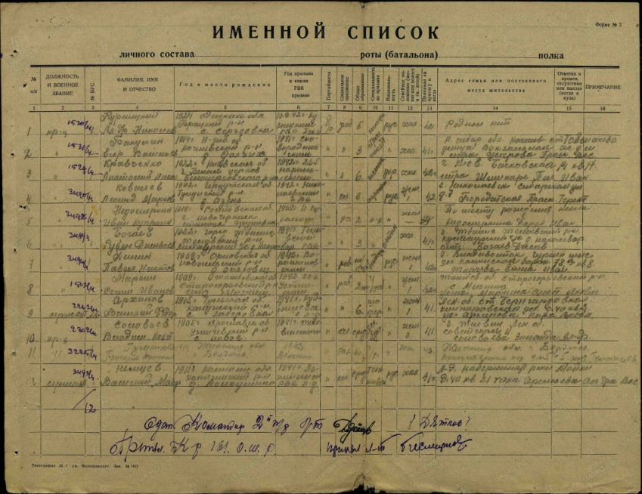

Николаев
Григорий Яковлевич

красноармеец

Дата рождения

__.__.1915

Дата и место призыва

15.05.1941 Новочеркасский ГВК, Ростовская обл., г. Новочеркасск

Дата выбытия

__.11.1943

Причина выбытия

пропал без вести

Источник информации

ЦАМО

Номер фонда ист. информации

58

Номер описи ист. информации

977520

Номер дела ист. информации

780
Информация о донесении
Номер донесения: 66368
Тип донесения: Донесения послевоенного периода
Дата донесения: 20.09.1947
Название части: новочеркасский ГВК ростовской обл.

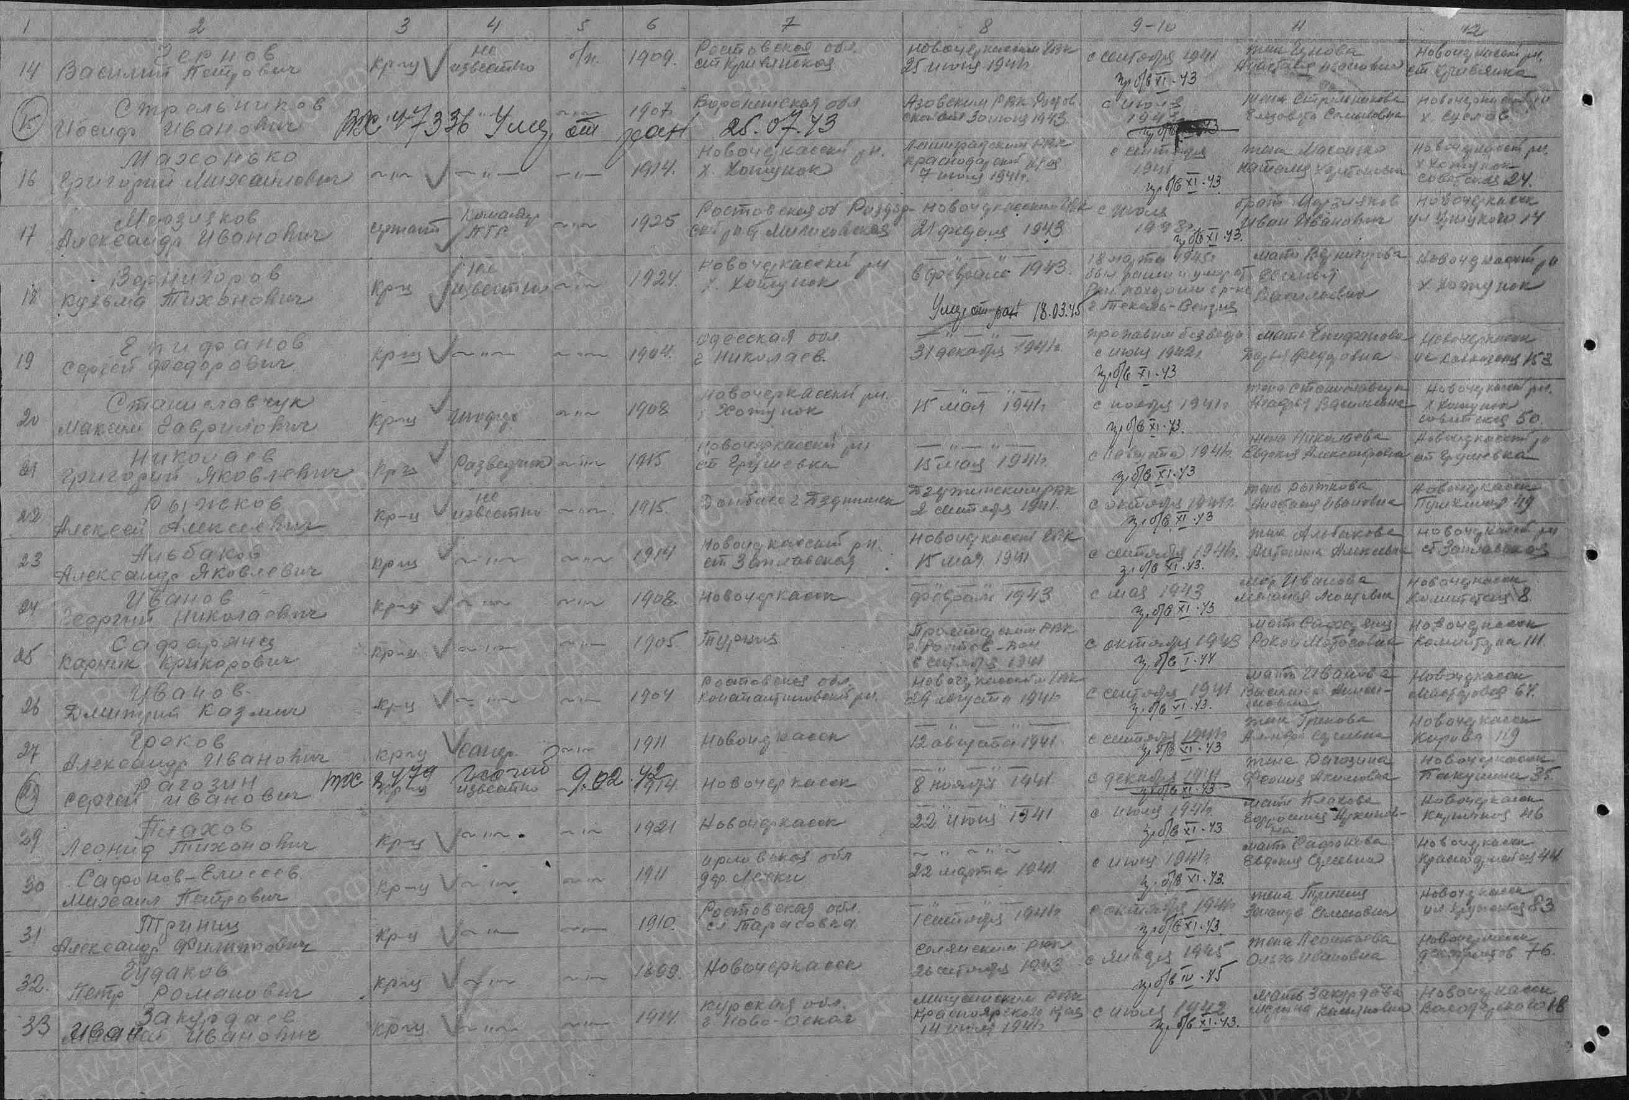

Николаев
Михаил Яковлевич

Красноармеец, отец – Николав Яков Михайлович
Дата рождения  __.__.1917  Дата и место призыва  __.__.1939 Новочеркасский ГВК, Ростовская обл., г. Новочеркасск  Дата выбытия  __.11.1944  Причина выбытия  пропал без вести  Источник информации  ЦАМО  Номер фонда ист. информации  58  Номер описи ист. информации  977520  Номер дела ист. информации  395 | 